平陆县高校毕业生就业服务相关资料

一、高校毕业生档案接收办理
（一）文件依据：《人力资源市场暂行条例》（国令第700号）、《关于进一步做好高校毕业生等青年就业创业工作的通知》（国办发〔2022〕13号）、《流动人员人事档案管理服务规定》（人社部发〔2021〕112号）、《中共中央组织部人力资源社会保障部等五部门关于进一步加强流动人员人事档案管理服务工作的通知》（人社部发〔2014〕90号）
（二）对象范围：高等学校毕业生
（三）办理材料：
1.学生档案（密封完好）；
2.身份证复印件；
3.一寸照片一张（红底）；
4.学历认证（大专及大专以上学历在学信网认证并打印《教育部学历证书电子注册备案表》）学历认证打印方式：使用本人账号密码登录学信网→首页点击“在线验证报告”→查看《教育部学历证书电子注册备案表》→打印★复印件一律用A4纸

（四）办事指南流程图
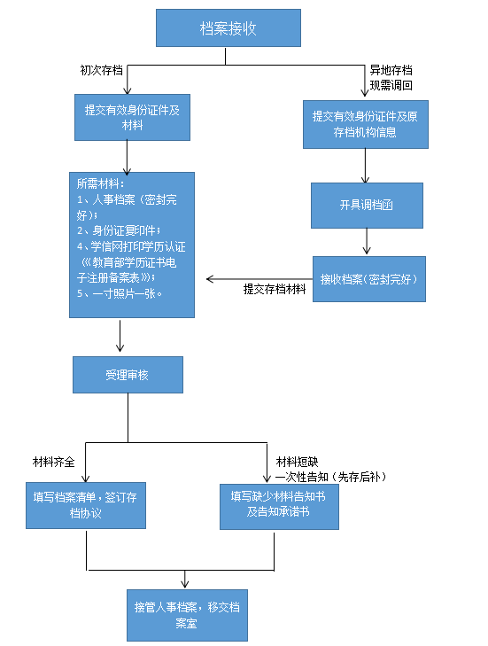

（五）咨询电话：0359-8801090
0359-5795789
（六）办理地址和时间
地址：山西省运城市平陆县太阳路南时代广场西北角人社局二楼1号窗口
时间：周一至周五(法定节假日除外)上午08:00-12:00 下午14:30-18:00
二、就业见习补贴
政策条件：党政机关、事业单位、社会组织、各类企业、街道社区、政府投资项目和科研项目提供就业见习岗位。
政策对象：离校两年内未就业或就业转失业的高校毕业生和中职毕业生、16-24岁的失业青年。
补贴标准：给予见习单位当地最低工资标准60%的就业见习补贴和每人240元的人身意外伤害保险费补贴。
申请补助材料应附：工资流水、开户行许可证复印件、收据（需加盖法人公章、名章）。
三、一次性创业补贴
政策条件：首次创办小微企业或从事个体经营，且所办企业或个体工商户自营业执照签发之日起正常运营1年以上的毕业年度和离校5年内高校毕业生、脱贫劳动力、返乡入乡创业人员、就业困难人员，以及在职或离岗创业且所创办市场主体自营业执照签发之日起正常运营１年以上的事业单位科研人员，根据带动就业人数给予一次性创业补贴。
政策对象：高校毕业生、脱贫劳动力、返乡入乡创业人员、就业困难人员。
补助标准：根据带动就业人数，每人不超过 1000元，最高不超过5000元的标准给予一次性创业补贴。
申请补助材料应附：高校毕业生毕业证书复印件、就业困难人员认定证明、本人身份证复印件、《就业创业证》复印件或就业创业证号、创业培训合格证书复印件、一次性创业补贴申请表、企业营业执照副本复印件、个人真实性承诺书。

